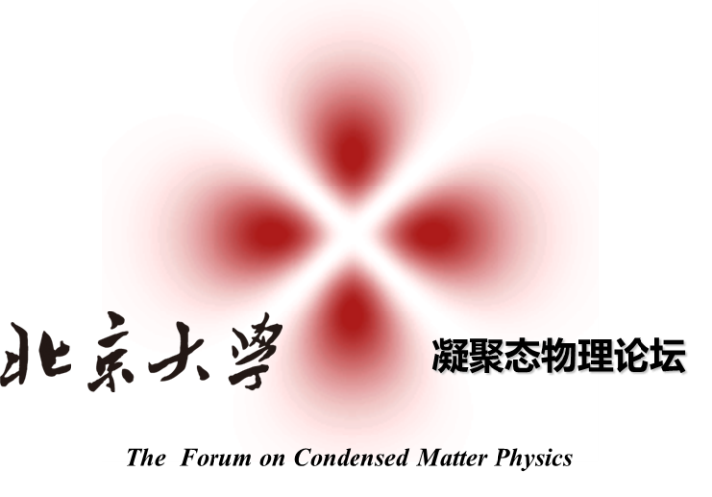

**2016年第25期（No.388since 2001）**

**时间：2016年12月15日（星期四）下午 15:00－16:30**

**地点：北京大学物理西楼202报告厅**

**题目：化学气相沉积法制备石墨烯**

**摘要**：石墨烯的大面积制备可以用化学气相沉积法（CVD）相对容易地实现。在CVD生长石墨烯方面，我们在2010年首次提出通过降低反应气氛中氢的含量，常压下在铜箔表面生长高质量的单层石墨烯；利用金属铂，在2012年首次生长出毫米尺寸的单晶石墨烯晶粒，以及大晶粒尺寸的石墨烯薄膜。在CVD石墨烯的转移方面，我们发明了鼓泡法，用于快速、无损地转移CVD石墨烯，尤其针对贵金属；另外，针对转移缺陷，我们利用毛细桥连接原理，成功地实现了石墨烯的大尺寸、无手工辅助、无缺陷的面对面转移。然而，针对半导体产业中的高品质石墨烯，依旧被产物中的晶界、位错以及自身的拓扑缺陷所限制，并影响其高质量物理性能的发挥。因此，高品质石墨烯的大面积制备依旧面临挑战。近期，我们利用等离子体增强化学气相沉积法制备出了纳米晶石墨烯的薄膜，晶粒尺寸在25—150nm之间可控。与之前的实验经验不同，这种纳米晶的石墨烯内部尽管存在大量的晶界，但是依旧保持着比较高的导电率、载流子迁移率，甚至于室温下的量子霍尔效应。另外，由于大量晶界的存在，这种纳米晶石墨烯薄膜可以呈现出很多优异的特性，包括对吸附物的超高敏感性、n型掺杂以及低温下出现的传输带隙等。这也就预示着石墨烯的晶界本身，也可以成为石墨烯未来实用中的重要组成部分。

**报告人：高力波教授**

**报告人简介**：高力波，2006年本科毕业于大连理工大学材料系，2011年博士毕业于中国科学院金属研究所，师从成会明院士、任文才研究员，之后加入新加坡国立大学石墨烯研究中心。2014年入选第六批青年千人，并于2015年3月全职加入南京大学物理学院。高力波教授自2007年以来，一直从事石墨烯相关的研究，并于2008年专注于石墨烯的化学气相沉积法制备研究。曾以第一作者身份，在国内外发表Nature正刊、Nature Communications、JACS、ACS Nano等多篇论文，并且同时参与发表多篇Nature Materials, Nature Communications等文章，迄今共发表SCI收录论文26篇，引用超过4500余次。

**联系教授：刘开辉研究员khliu@pku.edu.cn**